Проверочная работа по разделу «Табличные процессоры »
КАРТОЧКА
для индивидуальной работы
Вариант 1
I этап (тестирование)
II этап (практические задания)

1. Создайте таблицу по образцу.
Европейские Страны
с населением свыше 1 млн. жителей
Страна | Площадь, тыс. км² | Население, млн. чел | Столица
Финляндия | 338 | 5 | Хельсинки
Эстония | 45 | 1,6 | Талин
Латвия | 65 | 2,7 | Рига
Литва | 65 | 3,7 | Вильнюс
Польша | 313 | 38 | Варшава
Чехия | 128 | 15,6 | Прага
Венгрия | 93 | 10,6 | Будапешт
Румыния | 238 | 23,2 | Бухарест
Болгария | 111 | 9 | София
Югославия | 102 | 10,5 | Белград
Хорватия | 57 | 4,7 | Загреб
Словения | 20 | 2 | Любляна
Босния Герцеговина | 51 | 4,5 | Сараево
- Отсортируйте данные таблицы по численности населения (по убыванию).
- Добавьте к этой таблице новый столбец «Плотность населения, млн/тыс. км²»и вычислите плотность населения для каждой из стран по формуле: "Численность населения" / "Площадь".
4. Создайте таблицу по образцу.
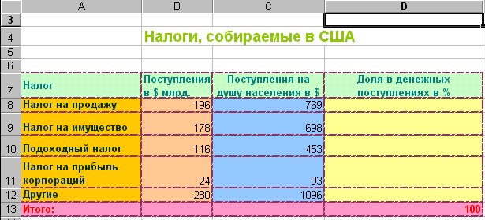

5. Осуществите подсчет доли денежных поступлений в %/, а также итого для столбцов B,C,D.
6. Постройте круговую диаграмму и гистограмму используя столбцы А и С.
7.Скройте лист с налогами от посторонних.
8.Отформатируйте таблицу согласно рисунку.
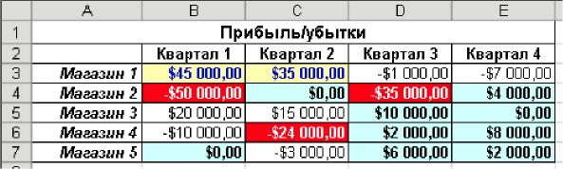
9. Рассчитайте биоритмы двух людей, если известны : их даты рождения -20.09.1989 и 12.07.1987, дата отсчета 10.11.2011, длительность прогноза 45 дней. Проверьте совместимость этих людей, если они будут участвовать в турнире по волейболу.

Проверочная работа по разделу «Табличные процессоры »
КАРТОЧКА
для индивидуальной работы
Вариант 2
I этап (тестирование)
II этап (практические задания)

1. В таблицу занесены адреса учащихся таким образом, что фамилия, город, улица, номер дома и номер квартиры находятся в отдельных столбцах. Необходимо разослать всем учащимся письма. Чтобы распечатать адреса на конвертах на принтере, необходимо получить полный адрес в одной ячейке. Для этого:
- Заполните таблицу по образцу, кроме столбца «Наклейка на конверт».

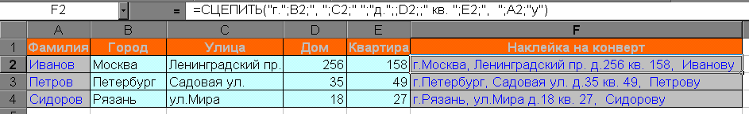

2.Используя текстовую функцию СЦЕПИТЬ получите наклейку на конверте. Чтобы слова были разделены пробелами и запятыми, пробелы и запятые вносят в функцию в кавычках.
3. Распечатайте полученный результат ячейки F3 на почтовом конверте. 4. Создайте таблицу по образцу.
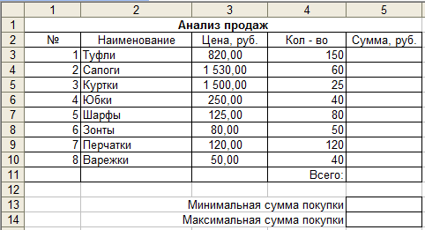
5. Осуществите подсчет суммы, найдите минимальную и максимальную суммы покупок.
6. Постройте диаграмму.
7.Скройте лист анализа продаж от посторонних.
8.Отформатируйте таблицу согласно рисунку.
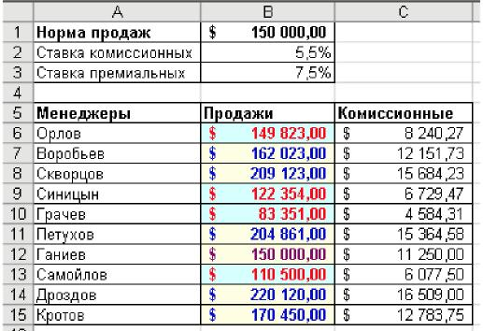
9.Рассчитайте биоритмы для семьи из трех человек, если известны : их даты рождения - 29.09.1979, 12.07.1980, 13.04.2004;дата отсчета 10.01.2012, длительность прогноза 15 дней. Проверьте совместимость этих людей, если они будут путешествовать.

Проверочная работа по разделу «Табличные процессоры »
КАРТОЧКА
для индивидуальной работы
Вариант 3
I этап (тестирование)
II этап (практические задания)

1. Создайте таблицу по образцу.
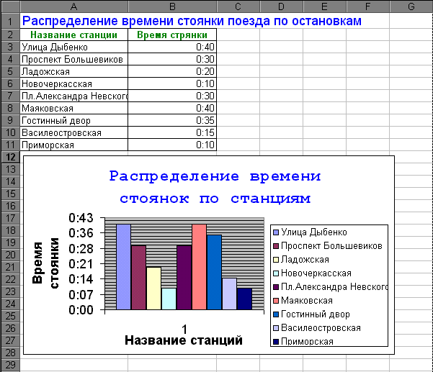

2.Постройте диаграмму.
3.Установите пароль на изменение диаграммы.
4.Скройте лист распределения времени от посторонних.
5. Создайте таблицу по образцу.
6.Отсортируйте данные таблицы площадь (по возрастанию).
7.Отсортируйте данные таблицы численность населения (по убыванию).
8.Установите пароль на доступ к данным листа Европейские страны.
9.Рассчитайте биоритмы друзей, если известны : их даты рождения - 16.09.1999, 12.07.1998, 13.08.2000;дата отсчета 03.01.2011, длительность прогноза 7 дней. Проверьте совместимость этих людей, если они будут участвовать в турнире по плаванию.

Европейские Страны
с населением свыше 1 млн. жителей
Страна | Площадь, тыс. км² | Население, млн. чел | Столица
Германия | 356 | 80 | Берлин
Франция | 552 | 56,5 | Париж
Великобритания | 244 | 57 | Лондон
Ирландия | 70 | 3,5 | Дублин
Нидерланды | 41 | 15 | Амстердам
Бельгия | 31 | 10 | Брюссель
Швейцария | 41 | 6,7 | Берн
Австрия | 84 | 7,6 | Вена
Дания | 43 | 5,1 | Копенгаген
Норвегия | 387 | 4,2 | Осло
Швеция | 450 | 8,5 | Стокгольм
Финляндия | 338 | 5 | Хельсинки
Эстония | 45 | 1,6 | Талин
Латвия | 65 | 2,7 | Рига

Проверочная работа по разделу «Табличные процессоры »
КАРТОЧКА
для индивидуальной работы
Вариант 4
I этап (тестирование)
II этап (практические задания)

1. Создайте таблицу по образцу.

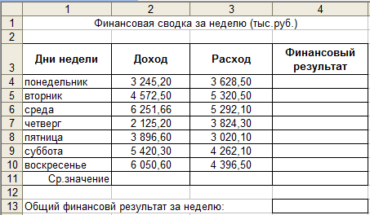

2. Осуществите подсчет финансового результата, среднего значения и общего финансового результата за неделю.
3. Постройте диаграмму.
4.Скройте лист финансовая сводка от посторонних.
5. Создайте таблицу по образцу в приложении Calc.

6.Отсортируйте данные таблицы по первому столбцу в алфавитном порядке.
Автор | Наименование издания | Издательство | Год  издания | Рознцена | Опт. цена
Д.В. Васильев | Делопроизводство на компьютере. Практические рекомендации | Приор | 2009 | 197,00 | 104,00
М.В. Стенюков | Документы. Делопроизводство. (На основе нового ГОСТа.) Практическое пособие | Приор | 2008 | 199,00 | 94,00
Д.А. Аглицкий, С .А. Любченко | Компьютер в офисе и дома | Инфра-М | 2010 | 112,00 | 69,90
С.Т. Вовк, А.А. Попов | Компьютер для секретарей | Приор | 2007 | 115,50 | 63,00
В. И. Андреева | Образцы документов по делопроизводству | Бизнес-икола "Интел-Синтез" | 2010 | 118,00 | 65,00
М.В. Стенюков | Образцы документов по делопроизводству. (На основе нового ГОСТа) | Приор | 2009 | 213,00 | 151,00
7.Расчитайте расход на покупку, если купить издания 2009-2010 годов по 2 экземпляра.
8.Скройте лист расходов на покупку от посторонних.
9.Спрогнозировать в приложении ООо результат вашего совместного разгадывания конкурсного кроссворда в указанные дни месяца, например, 1-го, 15-го и 20-го.

Проверочная работа по разделу «Табличные процессоры »
КАРТОЧКА
для индивидуальной работы

Вариант 5
I этап (тестирование)
II этап (практические задания)

1. Дана гистограмма, на её основе необходимо заполнить таблицу.

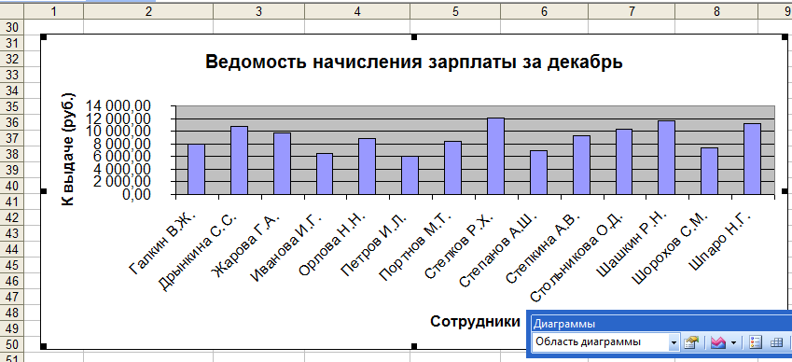
2.Отсортируйте данные таблицы по столбцу с фамилиями в алфавитном порядке.
3. Установите пароль на изменение значений в таблице.
4.Скройте лист ведомость начислений от посторонних.
5.Создайте таблицу, для того чтобы построить график функции y=x²

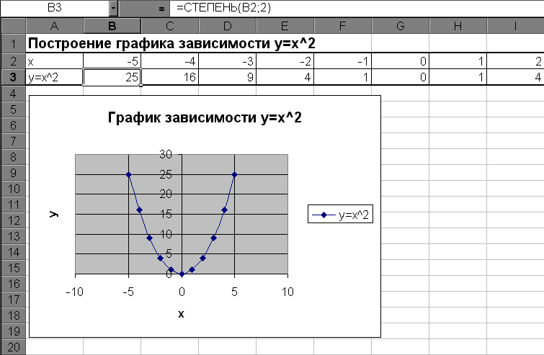

6.Построить график функции, используя точечную диаграмму, добавив заголовок, легенду, подписи.
7.Сохранить лист под именем GRAF и установите пароль.
8.Скройте лист таблицы от посторонних.
9.Сколько стоят билеты на самолет в разные страны в долларах? Осуществите расчеты в табличном процессоре, используя исходные данные из таблицы.
Стоимость авиабилетов на самолёты
Курс $ | 31,23
 | Цена в р. | Цена в $
Анталия | 9850
Стамбул(Турция) | 7000
Варна(Болгария) | 8600
Прага(Чехия) | 10678
Франкфурт(Германия) | 5000

